Poznámky do zošita ( na 16.3.2020) – PREPÍSAŤ!!!
LIST
- nadzemný orgán rastliny
Význam:
- prijímanie živín zo vzduchu,
- dýchanie,
- prebieha v nich fotosyntéza,
- vznik organických látok (fotosyntéza),
- vyparovanie nadbytočnej vody,
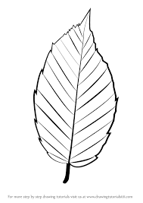
- nepohlavné rozmnožovanie.
- žilnatina
Vonkajšia stavba listu: čepeľ, stopka, žilnatina.
čepeľ
stopka
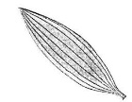
Žilnatina: 1. rovnobežná
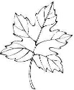
2. sieťovitá
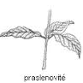
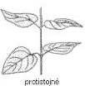
Postavenie listov na stonke:
a) protistojné c) praslenové

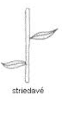
b) striedavé d) v prízemnej ružici

Listy – a) jednoduché (celistvá čepeľ)
b) zložené (čepeľ z viacerých malých lístkov)
Vnútorná stavba listu:
Pokožka – na vrchnej aj spodnej strane listu
Dužina – vypĺňa priestor medzi pokožkou a cievnym zväzkom
Cievne zväzky – drevná časť (organické látky z listov do koreňa)
lyková časť (anorganické látky z koreňa do listov)
Prieduchy – na spodnej strane listov, dýchanie, vyparovanie vody, prijímanie oxidu uhličitého
Dýchanie – príjem kyslíka a uvoľňovanie oxidu uhličitého
Fotosyntéza – príjem oxidu uhličitého a uvoľňovanie kyslíka. Pôsobením slnečnej energie v chloroplastoch dochádza k premene anorganických látok (oxid uhličitý a voda) na organickú látku (cukor), pričom sa do ovzdušia uvoľňuje kyslík.
oxid uhličitý + voda → cukor + kyslík

